Лабораторна робота №2
Безпека інформаційних систем
Розробка і дослідження засобів аутентифікації користувачів в комп’ютерних системах
Студент групи КІ-25м-1
Шейко Р. О.

Індивідуальне завдання
Розробити програму реєстрації та ідентифікації користувачів, котра б фіксувала вхід (вихід) користувачів в Реєстраційному журналі. Визначати вимоги до створюваного пароля користувача. Передбачити можливість оцінювати пароль на надійність під час його створення. Реалізувати парольну ідентифікацію користувачів та ідентифікацію з використанням функції. Необхідні параметри програми наведені в таблиці.
Відповідно до завдання розробити структуру заданої КС. Створена програма має бути багатовіконною (вікно для кожного користувача та вікно системи). Програма може бути багатопотоковою (не обов'язково).
Варіант 7
Кількість запитань – 6
Період повтору процедури аутентифікації, хв - 1.5
Кількість запитань в одній ітерації процедури аутентифікації - 3
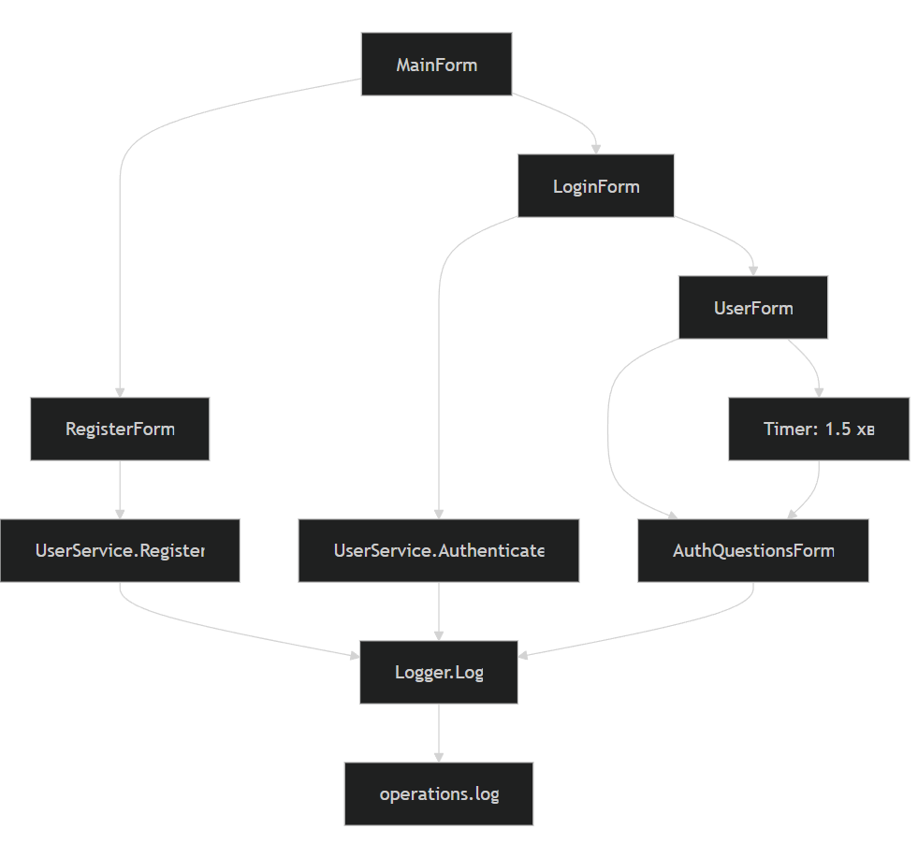
Рис 1. Cхема додатку
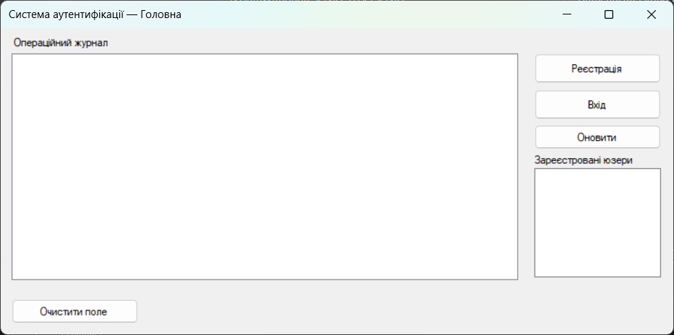
Рис 2. Запущенний додаток
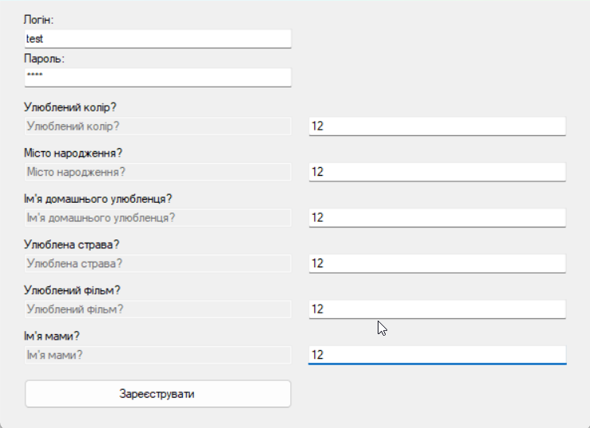
Рис 3. Після натискання Register
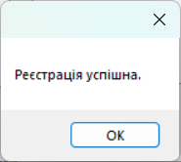
Рис 4. Після натискання Зарєструвати
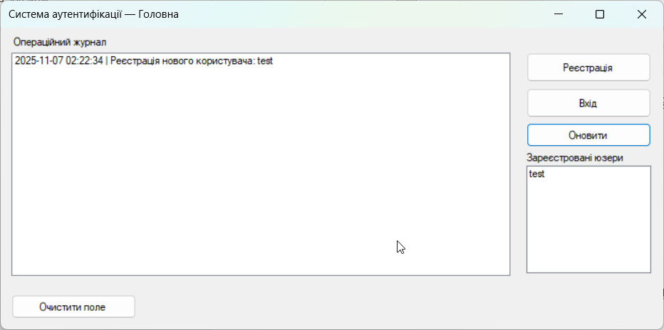
Рис 5. Після рєстрації
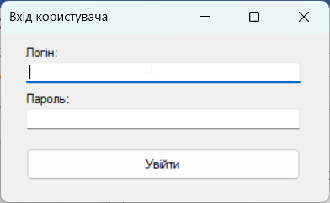
Рис 6. Форма входу
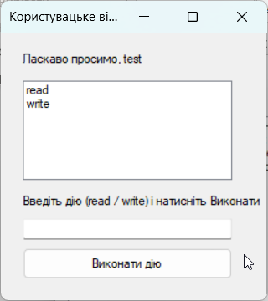
Рис 7. Увійшли
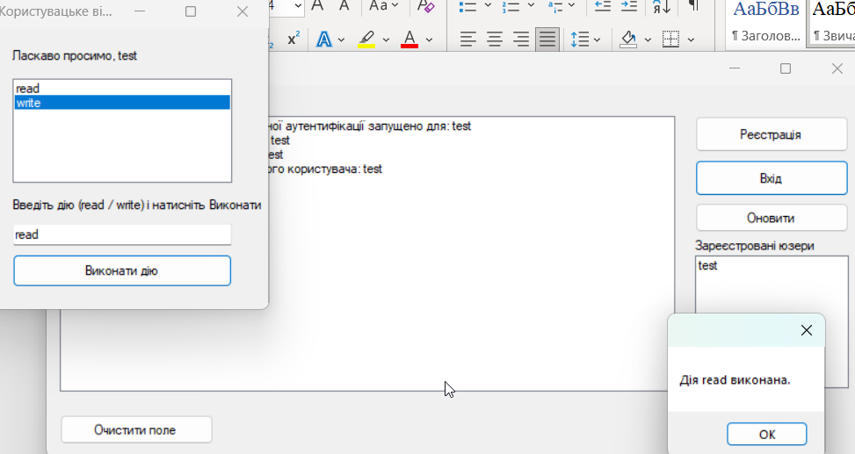
Рис 8. Виконали дію
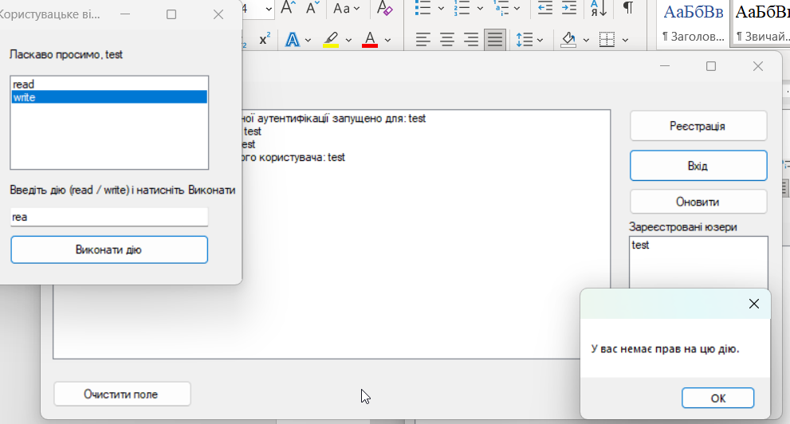
Рис 9. Спроба виконати неіснуючу дію
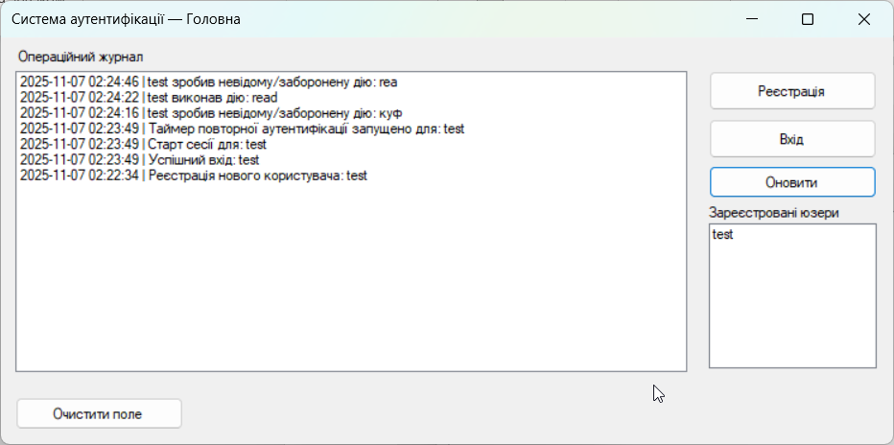
Рис 10. Після маніпуляцій
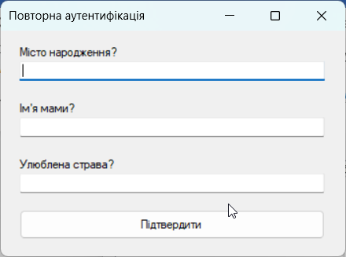
Рис 11. Вікно аутентифікації
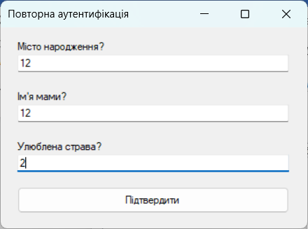
Рис 12. Неправильні дії
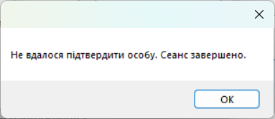
Рис 13. Невдача

Логі (до цього також він був дуже великий, але я видаляв файли для переочищення під час розробки)
2025-11-02 00:46:20 | Реєстрація нового користувача: test
2025-11-02 00:59:23 | Невдала спроба входу (немає користувача): test1
2025-11-02 00:59:35 | Реєстрація нового користувача: test1
2025-11-02 00:59:43 | Невдала спроба входу (пароль): test1
2025-11-02 00:59:46 | Успішний вхід: test1
2025-11-02 00:59:46 | Старт сесії для: test1
2025-11-02 00:59:46 | Таймер повторної аутентифікації запущено для: test1
2025-11-02 00:59:58 | test1 виконав дію: read
2025-11-02 01:00:31 | Реєстрація нового користувача: test1
2025-11-02 01:00:44 | Успішний вхід: test1
2025-11-02 01:00:44 | Старт сесії для: test1
2025-11-02 01:00:44 | Таймер повторної аутентифікації запущено для: test1
2025-11-02 01:00:52 | test1 виконав дію: write
2025-11-02 01:02:39 | Користувач test1 успішно пройшов додаткову аутентифікацію.
2025-11-02 01:02:39 | Повторна аутентифікація успішна: test1
2025-11-02 01:02:45 | test1 виконав дію: write
2025-11-02 01:02:48 | test1 виконав дію: write
2025-11-02 01:02:50 | test1 виконав дію: write
2025-11-02 01:02:54 | test1 виконав дію: write
2025-11-02 01:02:55 | test1 виконав дію: write
2025-11-02 01:02:56 | test1 виконав дію: write
2025-11-02 01:04:55 | Користувач test1 не пройшов додаткову аутентифікацію.
2025-11-02 01:04:55 | Помилка при повторній аутентифікації або відмова: test1
2025-11-02 01:04:57 | Сесія завершена: test1
2025-11-07 02:22:34 | Реєстрація нового користувача: test
2025-11-07 02:23:49 | Успішний вхід: test
2025-11-07 02:23:49 | Старт сесії для: test
2025-11-07 02:23:49 | Таймер повторної аутентифікації запущено для: test
2025-11-07 02:24:16 | test зробив невідому/заборонену дію: куф
2025-11-07 02:24:22 | test виконав дію: read
2025-11-07 02:24:46 | test зробив невідому/заборонену дію: rea
2025-11-07 02:26:43 | Користувач test не пройшов додаткову аутентифікацію.
2025-11-07 02:26:43 | Помилка при повторній аутентифікації або відмова: test
2025-11-07 02:27:05 | Успішний вхід: test
2025-11-07 02:27:05 | Старт сесії для: test
2025-11-07 02:27:05 | Таймер повторної аутентифікації запущено для: test
Висновок: Аутентифікація користувачів у комп'ютерній системі (КС) — це, типу, найперший і, мабуть, найважливіший крок для підтвердження того, що суб'єкт, який намагається отримати доступ, дійсно є тим, за кого він себе видає. Це обов'язково має передувати наданню будь-яких прав чи дозволів. Щодо видів аутентифікації, то, ну, в основному вони поділяються на однофакторну (коли використовується щось одне, типу пароля) та багатофакторну (коли треба надати два або більше доказів своєї особистості).
Основні способи аутентифікації можна класифікувати за використовуваними засобами. Програмні засоби включають, коротше кажучи, все, що вимагає знання або володіння інформацією: традиційні паролі та логіни, використання секретних слів чи контрольних запитань (це, власне, те, що використовується для періодичної переаутентифікації), а також, звісно, програмні реалізації біометрії (як-от сканування обличчя через стандартну камеру). Апаратні засоби — це, як би це сказати, фізичні об'єкти, які треба мати при собі: це можуть бути спеціальні USB-токени, смарт-картки, апаратні біометричні пристрої (сканери відбитків) або, типу, пристрої, що генерують одноразові коди.
І, звичайно, операційний журнал (журнал аудиту). Це, по суті, незмінний і хронологічний запис усіх ключових подій у системі, які стосуються безпеки та доступу. Його використовують, ну, щоб забезпечити підзвітність. Він потрібен для аудиту (перевірки відповідності правилам), моніторингу (відстеження того, що відбувається, у реальному часі) та, що дуже важливо, для розслідування інцидентів. Якщо щось пішло не так – несанкціонований вхід, спроба злому, чи, наприклад, хтось зробив заборонену дію – журнал дає змогу точно відновити картину подій, типу, коли і ким це було зроблено.

Додаток з кодом
using System;
using System.Collections.Generic;
using System.Linq;
using System.Windows.Forms;
using AuthWithAudit.Models;
using AuthWithAudit.Services;
namespace AuthWithAudit.Forms
{
public partial class AuthQuestionsForm : Form
{
private readonly User _user;
private readonly Dictionary<string, string> _selected; // question -> correctAnswer
public AuthQuestionsForm(User user, int questionsCount)
{
InitializeComponent();
_user = user;
// Вибираємо випадкові питання
var rnd = new Random();
_selected = _user.SecurityQuestions
.OrderBy(x => rnd.Next())
.Take(questionsCount)
.ToDictionary(x => x.Key, x => x.Value);
// Прив'язуємо до ярликів
var keys = _selected.Keys.ToArray();
if (keys.Length > 0) lblQ1.Text = keys.ElementAtOrDefault(0);
if (keys.Length > 1) lblQ2.Text = keys.ElementAtOrDefault(1);
if (keys.Length > 2) lblQ3.Text = keys.ElementAtOrDefault(2);
}
private void btnSubmit_Click(object sender, EventArgs e)
{
var answers = new[] { txtA1.Text.Trim(), txtA2.Text.Trim(), txtA3.Text.Trim() };
var correct = _selected.Values.ToArray();
bool ok = true;
for (int i = 0; i < correct.Length; i++)
{
if (!string.Equals(answers[i], correct[i], StringComparison.OrdinalIgnoreCase))
{
ok = false; break;
}
}
if (ok)
{
Logger.Log($"Користувач {_user.Username} успішно пройшов додаткову аутентифікацію.");
this.DialogResult = DialogResult.OK;
this.Close();
}
else
{
Logger.Log($"Користувач {_user.Username} не пройшов додаткову аутентифікацію.");
this.DialogResult = DialogResult.Cancel;
this.Close();
}
}
}
}
using AuthWithAudit.Models;
using AuthWithAudit.Services;
using System;
using System.Threading;
using System.Windows.Forms;
namespace AuthWithAudit.Forms
{
public partial class LoginForm : Form
{
public LoginForm()
{
InitializeComponent();
}
private void btnLogin_Click(object sender, EventArgs e)
{
var user = UserService.Authenticate(txtUsername.Text.Trim(), txtPassword.Text);
if (user == null)
{
MessageBox.Show("Невірний логін або пароль.");
return;
}
// Запускаємо користувацьке вікно в окремому потоці (багатопотоковість UI)
var userThread = new Thread(() =>
{
try
{
Application.Run(new UserForm(user));
}
catch (Exception ex)
{
Logger.Log("Помилка в потоці користувача: " + ex.Message);
}
});
userThread.SetApartmentState(ApartmentState.STA);
userThread.Start();
// Логування та закриття вікна логіну (щоб адміністратор повернувся до MainForm)
Logger.Log($"Старт сесії для: {user.Username}");
this.Close();
}
}
}
using System;
using System.Linq;
using System.Windows.Forms;
using AuthWithAudit.Services;
namespace AuthWithAudit.Forms
{
public partial class MainForm : Form
{
public MainForm()
{
InitializeComponent();
RefreshLogs();
RefreshUsers();
}
private void RefreshLogs()
{
listBoxLogs.Items.Clear();
foreach (var e in Logger.GetEntries().OrderByDescending(x => x.Time))
{
listBoxLogs.Items.Add(e.ToString());
}
}
private void RefreshUsers()
{
listBoxUsers.Items.Clear();
foreach (var u in UserService.GetAllUsers())
listBoxUsers.Items.Add(u.Username);
}
private void btnRegister_Click(object sender, EventArgs e)
{
var reg = new RegisterForm();
reg.FormClosed += (s, ev) => RefreshUsers();
reg.ShowDialog();
}
private void btnLogin_Click(object sender, EventArgs e)
{
var login = new LoginForm();
// якщо зайшли успішно — LoginForm відкриває UserForm в окремому потоці
login.FormClosed += (s, ev) => RefreshLogs();
login.ShowDialog();
RefreshLogs();
}
private void btnRefresh_Click(object sender, EventArgs e)
{
RefreshLogs();
RefreshUsers();
}
private void btnClearLogView_Click(object sender, EventArgs e)
{
listBoxLogs.Items.Clear();
}
}
}
using System;
using System.Linq;
using System.Windows.Forms;
using AuthWithAudit.Models;
using AuthWithAudit.Services;
namespace AuthWithAudit.Forms
{
public partial class RegisterForm : Form
{
public RegisterForm()
{
InitializeComponent();
}
private void btnRegister_Click(object sender, EventArgs e)
{
try
{
if (string.IsNullOrWhiteSpace(txtUsername.Text) || string.IsNullOrWhiteSpace(txtPassword.Text))
{
MessageBox.Show("Введіть логін та пароль.");
return;
}
var user = new User
{
Username = txtUsername.Text.Trim(),
PasswordHash = UserService.HashPassword(txtPassword.Text)
};
// 6 контрольних запитань
var questions = new[] { txtQ1.Text, txtQ2.Text, txtQ3.Text, txtQ4.Text, txtQ5.Text, txtQ6.Text };
if (questions.Any(q => string.IsNullOrWhiteSpace(q)))
{
MessageBox.Show("Заповніть усі 6 запитань і відповідей.");
return;
}
user.SecurityQuestions.Add(lblQ1.Text, txtQ1Answer.Text);
user.SecurityQuestions.Add(lblQ2.Text, txtQ2Answer.Text);
user.SecurityQuestions.Add(lblQ3.Text, txtQ3Answer.Text);
user.SecurityQuestions.Add(lblQ4.Text, txtQ4Answer.Text);
user.SecurityQuestions.Add(lblQ5.Text, txtQ5Answer.Text);
user.SecurityQuestions.Add(lblQ6.Text, txtQ6Answer.Text);
// базові права
user.Permissions.Add("read");
user.Permissions.Add("write");
UserService.Register(user);
MessageBox.Show("Реєстрація успішна.");
this.Close();
}
catch (Exception ex)
{
MessageBox.Show("Помилка: " + ex.Message);
}
}
}
}
using AuthWithAudit.Models;
using AuthWithAudit.Services;
using System;
using System.Linq;
using System.Timers;
using System.Windows.Forms;
namespace AuthWithAudit.Forms
{
public partial class UserForm : Form
{
private readonly User _user;
private System.Timers.Timer _authTimer;
// Вимоги: період повтору 1.5 хв = 90 000 ms
private const double AuthPeriodMs = 90_000;
private const int QuestionsPerIteration = 3;
public UserForm(User user)
{
InitializeComponent();
_user = user;
lblWelcome.Text = $"Ласкаво просимо, {_user.Username}";
listBoxPermissions.Items.AddRange(_user.Permissions.ToArray());
StartAuthTimer();
}
private void StartAuthTimer()
{
_authTimer = new System.Timers.Timer(AuthPeriodMs);
_authTimer.Elapsed += AuthTimer_Elapsed;
_authTimer.AutoReset = true;
_authTimer.Start();
Logger.Log($"Таймер повторної аутентифікації запущено для: {_user.Username}");
}
private void AuthTimer_Elapsed(object sender, ElapsedEventArgs e)
{
// Зупиняємо таймер поки проводиться процедура
_authTimer.Stop();
// В UI-потоці форми викликаємо показ діалогу
if (this.IsHandleCreated && !this.IsDisposed)
{
try
{
this.Invoke((Action)(() =>
{
// Вибір випадкових 3 запитань
var aqf = new AuthQuestionsForm(_user, QuestionsPerIteration);
var dlgRes = aqf.ShowDialog(this);
if (dlgRes == DialogResult.OK)
{
Logger.Log($"Повторна аутентифікація успішна: {_user.Username}");
// продовжуємо роботу
_authTimer.Start();
}
else
{
Logger.Log($"Помилка при повторній аутентифікації або відмова: {_user.Username}");
MessageBox.Show("Не вдалося підтвердити особу. Сеанс завершено.");
this.Close();
}
}));
}
catch (Exception ex)
{
Logger.Log("Помилка при виклику повторної аутентифікації: " + ex.Message);
}
}
else
{
// якщо хендл не доступний — завершуємо
_authTimer.Stop();
}
}
private void UserForm_FormClosed(object sender, FormClosedEventArgs e)
{
try { _authTimer?.Stop(); _authTimer?.Dispose(); }
catch { }
Logger.Log($"Сесія завершена: {_user.Username}");
}
private void btnDoAction_Click(object sender, EventArgs e)
{
var action = txtAction.Text.Trim();
if (string.IsNullOrEmpty(action))
{
MessageBox.Show("Введіть дію.");
return;
}
// Перевірка прав (проста демонстрація)
if (action.Equals("read", StringComparison.OrdinalIgnoreCase) && _user.Permissions.Contains("read"))
{
Logger.Log($"{_user.Username} виконав дію: read");
MessageBox.Show("Дія read виконана.");
}
else if (action.Equals("write", StringComparison.OrdinalIgnoreCase) && _user.Permissions.Contains("write"))
{
Logger.Log($"{_user.Username} виконав дію: write");
MessageBox.Show("Дія write виконана.");
}
else
{
Logger.Log($"{_user.Username} зробив невідому/заборонену дію: {action}");
MessageBox.Show("У вас немає прав на цю дію.");
}
}
}
}
using System;
namespace AuthWithAudit.Models
{
public class LogEntry
{
public DateTime Time { get; set; }
public string Message { get; set; }
public override string ToString()
{
return $"{Time:yyyy-MM-dd HH:mm:ss} | {Message}";
}
}
}
using System.Collections.Generic;
namespace AuthWithAudit.Models
{
public class User
{
public string Username { get; set; }
public string PasswordHash { get; set; }
// key = question, value = answer
public Dictionary<string, string> SecurityQuestions { get; set; } = new Dictionary<string, string>();
public List<string> Permissions { get; set; } = new List<string>();
}
}
using System;
using System.Collections.Generic;
using System.IO;
using AuthWithAudit.Models;
namespace AuthWithAudit.Services
{
public static class Logger
{
private static readonly object _lock = new object();
private static readonly List<LogEntry> _entries = new List<LogEntry>();
private static readonly string _logFile = Path.Combine(AppDomain.CurrentDomain.BaseDirectory, "operations.log");
public static void Log(string message)
{
lock (_lock)
{
var e = new LogEntry { Time = DateTime.Now, Message = message };
_entries.Add(e);
try
{
File.AppendAllText(_logFile, e.ToString() + Environment.NewLine);
}
catch
{
// ігноруємо помилки запису в лог-файл
}
}
}
public static IReadOnlyList<LogEntry> GetEntries()
{
lock (_lock) return _entries.AsReadOnly();
}
}
}
using System;
using System.Collections.Generic;
using System.Linq;
using System.Security.Cryptography;
using System.Text;
using AuthWithAudit.Models;
namespace AuthWithAudit.Services
{
public static class UserService
{
private static readonly List<User> _users = new List<User>();
private static readonly object _lock = new object();
public static void Register(User user)
{
lock (_lock)
{
if (_users.Any(u => u.Username.Equals(user.Username, StringComparison.OrdinalIgnoreCase)))
throw new InvalidOperationException("Користувач з таким іменем вже існує.");
_users.Add(user);
Logger.Log($"Реєстрація нового користувача: {user.Username}");
}
}
public static User Authenticate(string username, string password)
{
lock (_lock)
{
var user = _users.FirstOrDefault(u => u.Username.Equals(username, StringComparison.OrdinalIgnoreCase));
if (user == null)
{
Logger.Log($"Невдала спроба входу (немає користувача): {username}");
return null;
}
if (user.PasswordHash == HashPassword(password))
{
Logger.Log($"Успішний вхід: {username}");
return user;
}
Logger.Log($"Невдала спроба входу (пароль): {username}");
return null;
}
}
public static string HashPassword(string password)
{
using (var sha = SHA256.Create())
{
var bytes = sha.ComputeHash(Encoding.UTF8.GetBytes(password));
return Convert.ToBase64String(bytes);
}
}
public static IEnumerable<User> GetAllUsers()
{
lock (_lock) return _users.ToList();
}
}
}

